BÀI GHI TUẦN 13 TOÁN 9
ĐẠI SỐ: Chủ đề: HỆ HAI PHƯƠNG TRÌNH BẬC NHÂT HAI ẨN
Tiết 49
GIẢI HỆ PHƯƠNG TRÌNH
BẰNG PHƯƠNG PHÁP CỘNG ĐẠI SỐ (tt)
*Bài 22 SGK/19
a.
Vậy nghiệm của hệ pt là:
c.
Vậy hệ pt vô số nghiệm .NTQ

*Bài 21a SGK/19
a.

⇔
Vậy nghiệm của hệ pt là:
*Bài 24 SGK/19
a/ (I) Đặt x + y = u ; x - y = v
Ta có hệ pt (ẩn u, v)
………………
Hệ pt có nghiệm (-7 ; 6) suy ra :
(I)
b/ Làm tương tự

*Hoạt động 3:Hướng dẫn về nhà
- Xem lại các bài tập đã làm trên lớp
- BTVN: 21,22,23,24 SGK19

Tiết 50
§5: GIẢI BÀI TOÁN BẰNG CÁCH LẬP HỆ PHƯƠNG TRÌNH
1)Ví dụ 1 : (SGK/20)
Giải
Gọi chữ số hàng chục của số cần tìm là x,chữ số hàng đơn vị là y. ĐK: 0<x, y≤ 9 ; x,y∈Z
Số cần tìm :10x+y
Viết số theo thứ tự ngược lại ta được:10y+x
Vì 2 lần chữ số hàng đơn vị lớn hơn chữ số hàng chục 1 đơn vị nên: 2y-x=1 hay –x+2y=1
Vì số mới bé hơn số cũ 27 đơn vị nên:1 0x+y-10y-x =27
hay: 9x-9y=27
Ta có hệ pt:
Giải hệ ta được:x=7,y=4
Vậy số cần tìm là 74
2)Ví dụ 2 : (SGK/21)
v_{xt} : x v_{xk} : y
S_{xt} S_{xk}
t_{xt} : 2h48’ t_{xk} : 1h48’
Giải
Gọi vận tốc xe tải là x(km/h) vận tốc xe khách là y (km/h). ĐK:x,y>0
Quãng đường xe tải đi được khi gặp xe khách:2h48’.x=x
Quãng đường xe khách đi được khi gặp xe tải:1h48’. y=x
Theo đề bài ta có hệ pt:
Giải hpt ta được:x=36,y=49
Vậy vận tốc xe tải là:36km/h
vận tốc xe khách là:49km/h

*Bài 28/ 22
Gọi số lớn là x (x nguyên dương), số nhỏ là y ( y nguyên dương )
Tổng của chúng bằng 1006 nên ta có pt : x+ y = 1006
Lấy số lớn chia cho số nhỏ thì được thương là 2 số dư là 124 nên ta có pt : x-2y= 124
Vậy ta có hệ pt : …………..
Vậy ………………………

*Hướng dẫn về nhà:
-Xem lại các bài tập đã làm
- BTVN: bài 29, 30 SGK/22

Tuần 13: Hình
Chủ đề: ĐƯỜNG TRÒN
Tiết 51-52:
VỊ TRÍ TƯƠNG ĐỐI CỦA HAI ĐƯỜNG TRÒN

1.Ba vị trí tương đối của hai đường tròn
a)Hai đường tròn không giao nhau
Đường tròn (O) và (O’) không có điểm chung

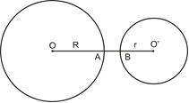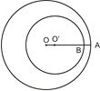

b)Hai đường thẳng và đường tròn tiếp xúc nhau
Đường tròn (O) và (O’) có 1 điểm chung
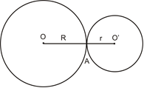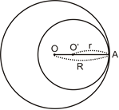
c)Hai đường tròn cắt nhau
Đường tròn (O) và (O’) cắt nhau tại hai điểm A và B
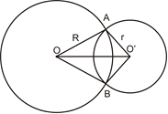

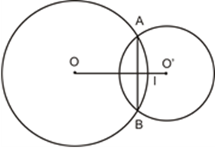
2.Tính chất đường nối tâm
Đường tròn (O) và (O’) không trùng nhau
*Đường thẳng OO’: đường thẳng nối tâm O và O’
*Đoạn thẳng OO’: đoạn thẳng nối tâm O và O’

?2: a) Có OA=OB=R ; O’A= O’B =r (gt)
=>OO’ là đường trung trực của AB
b) 2 đường tròn cắt nhau: A và B đối xứng nhau qua OO’
2 đường tròn tiếp xúc nhau: A trùng B: tiếp điểm nằm trên đường nối tâm
*Định lí: (SGK/119)
?3: a) (O) cắt (O’)
b) ABC nội tiếp đường tròn đường kính AC
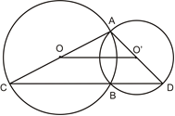
=> ABC vuông tại B
=> AB ⊥ BC
Có ABD nội tiếp đường tròn đường kính AD
=>ABD vuông t ại B
=>AB ⊥ BD
Mà AB ⊥ BC (cmt)
- B; C; D thẳng hàng

3.Hệ thức giữa đoạn nối tâm và các bán kính:

Vị trí tương đối của hai đường tròn (O;R) và (O’;r); R ≥ r | Số điểm chung | Hệ thức giữa OO’ với R và r
Hai đường tròn cắt nhau | 2 | R-r < OO’ < R+r
Hai đường tròn tiếp xúc nhau  +Tiếp xúc ngoài  +Tiếp xúc trong | 1 | OO’ = R + r  OO’ = R – r > 0
Hai đường tròn không giao nhau  +(O) và (O’) ở ngoài nhau  +(O) đựng (O’)  +Đặc biệt (O) và (O’) đồng tâm | 0 | OO’ > R + r  OO’ < R – r  OO’ = 0
4.Tiếp tuyến chung của hai đường tròn

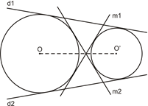
+Tiếp tuyến chung ngoài d₁ và d₂
+Tiếp tuyến chung trong m₁ và m₂

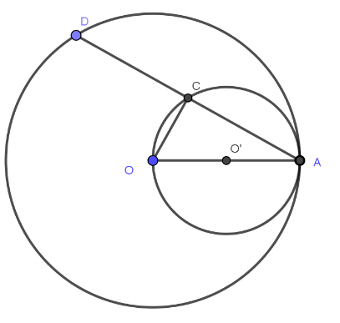
*Bài 36 SGK/123
a)Đường tròn (O) tiếp xúc (C)
b)cm:AC = CD
Xét tam giác OCA nội tiếp đường tròn đường kính OA
=>tam giác OCA vuông tại C
=>OC vuông góc AD
=>C là trung điểm của AD

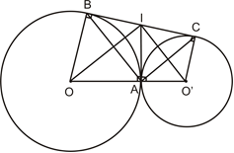
*Bài 39 SGK/123
a)cm:Góc BAC=90
có BI = AI (t/c hai tiếp tuyến cắt nhau)
AI = IC (t/c hai tiếp tuyến cắt nhau)
=>BI = AI = IC = BC:2
=>tam giác ABC vuông tại A => góc BAC = 90⁰
b)Tính góc OIO’
Có góc AIO= góc OIB = góc AIB : 2 (t/c 2 tiếp tuyến cắt nhau
Góc AIO’ = góc O’IC = góc AIC : 2
- Góc OIA + góc AIO’ = (góc AIB + góc AIC ):2=90⁰
- Góc OIO’ =90⁰
c)Tính BC ?
c)TÍnh BC
Xét OIO’ vuông tại I, đường cao AI
=>AI² = OA.O’A = 9.4=36 =>AI = 6cm
Mà Bc = 2AI = 2.6=12cm

*Hướng dẫn về nhà
-Xem lại bài tập đã giải. Học bài
-Bài tập: bài 37; 38 SGK/123
* PHẦN GHI VÀO VỞ BÀI HỌC :
TUẦN 12, 13
TIẾT 61,62 :
CHIẾC LƯỢC NGÀ
( Trích ) - Nguyễn Quang Sáng
I. ĐỌC VÀ TÌM HIỂU CHÚ THÍCH :
1.Tác giả :
Nguyễn Quang Sáng
Chú thích (* ) SGK/201 .

2. Tác phẩm :
- Sáng tác 1966, khi tác giả hoạt động ở chiến trường Nam Bộ .
- Được in trong tập truyện ngắn cùng tên .

II. ĐỌC VÀ TÌM HIỂU VĂN BẢN :
1. Tình cảm của bé Thu đối với cha :
* Trước khi nhận ra ông Sáu là cha :
- Mặt nó bỗng tái đi, rồi vụt chạy và kêu thét lên .
- Chỉ gọi trống không, không chịu gọi cha .
- Không chịu nhờ ông Sáu chắt nước nồi cơm đang sôi .
- Hất cái trứng cá mà ông Sáu gắp cho nó .
- Bỏ về nhà ngoại

=> ương ngạnh, cứng đầu .
* Khi nhận ra ông Sáu là cha
- Nghe bà kể nó nằm im, lăn lộn và thỉnh thoảng lại thở dài
=> ray rức, ân hận, hối tiếc .

- Bỗng kêu thét lên :
Ba … a… a… ba !
- … dang hai tay ôm chắt lấy cổ ba nó .
- hôn ba nó cùng khắp. Nó hôn tóc, hôn cổ, hôn vai và hôn cả vết thẹo dài bên má …
- Hai tay nó siết chắt lấy cổ …
( Miêu tả tâm lí nhân vật tự nhiên, cụ thể, chân thực và cảm động )

=> Tình yêu thương cha sâu sắc, mạnh mẽ .

2. Tình cảm của ông Sáu đối với con :
* Khi về thăm con :
- Tình cha con cứ nôn nao …
- Không thể chờ xuồng cặp bến …… anh bước vội vàng .
- Giọng lặp bặp run run …

=> Thương nhớ con tha thiết
- Đứng sững lại đó nhìn theo con, nỗi đau đớn khiến anh sầm lại … hai tay buông xuống như bị gãy .

=> đau đớn, thất vọng .

* Lúc ở căn cứ :
- ân hận sao mình lại đánh con. Nỗi khổ tâm đó cứ giày vò anh .
- cưa từng chiếc răng lược, thận trọng, tỉ mỉ .
- nhớ con, anh lấy cây lược ra ngắm nghía .

=> yêu thương con thắm thiết, sâu nặng .

3. Gía trị nghệ thuật :
- Xây dựng cốt truyện chặt chẽ
- Sáng tạo tình huống bất ngờ mà tự nhiên, hợp lí .
- Lựa chọn nhân vật kể chuyện thích hợp .
- Miêu tả tâm lí nhân vật .

III. TỔNG KẾT :

* Ghi nhớ SGK/202 .

IV. LUYỆN TẬP :
BT1,2/203 .

******************

TIẾT 63
ĐỐI THOẠI, ĐỘC THOẠI VÀ ĐỘC THOẠI NỘI TÂM TRONG VĂN BẢN TỰ SỰ

I.TÌM HIỂU YẾU TỐ ĐỐI THOẠI, ĐỘC THOẠI VÀ ĐỘC THOẠI NỘI TÂM TRONG VĂN BẢN

1. VD : SGK/ 176,177
- Ba câu đầu :
+ Hai người tản cư nói với nhau,
+ Gạch đầu dòng ở đầu lời trao và lời đáp.

=> Đối thoại

-“ Hà, nắng gớm, về nào…”
- “Chúng bay ăn miếng cơm hay miếng gì vào mồm mà đi làm cái giống Việt gian bán nước để nhục nhã thế này ! “
+ ông Hai nói với chính mình
+ gạch đầu dòng trước câu nói.

- “Chúng nó cũng là trẻ con làng Việt gian đấy ư ? … Khốn nạn, bằng ấy tuổi đầu…”
+ ông Hai nghĩ thầm ,không phát ra thành tiếng.
+ Không có gạch đầu dòng

=> Độc thoại nội tâm

2. Ghi nhớ : SGK/ 178

II. LUYỆN TẬP
Bài tập 1,2/178

*********************

TIẾT 64, 65 :
LUYỆN NÓI :TỰ SỰ KẾT HỢP VỚI NGHỊ LUẬN VÀ MIÊU TẢ NỘI TÂM

Lập đề cương và tập nói trước lớp :

Đề 1 :Tâm trạng của em sau khi gây ra một chuyện có lỗi với bạn .

Đề 2 : Kể lại buổi sinh hoạt lớp, ở đó em đã phát biểu ý kiến chứng minh Nam là một người bạn tốt .

Đề 3 : Dựa vào nội dung “Chuyện người con gái Nam Xương”, hãy đóng vai Trương Sinh để kể lại câu chuyện .

* LÀM BÀI TẬP :
- BT1,2/178
- BT1,2/ 203
- Lập đề cương 3 đề bài / 179

***********************
*Hướng dẫn học:
- Các em mở tập chép từ
- Phần READ các em tự học, tự nghiên cứu thực hiện theo ngữ liệu cô cung cấp
- Phần WRITE các em nghiên cứu trước, cô giảng trên Teams về chủ đề: viết lá thư theo dàn ý(OUTLINE) và bài viết gợi ý

LESSON 3. READ (Trang 36 SGK Tiếng Anh 9)
VOCABULARY:
- intermediate (adj): trung cấp
- council (n): hội đồng
- course (n): khóa học
- well – qualified (adj): năng lực giỏi
- level (n): trình độ, cấp độ

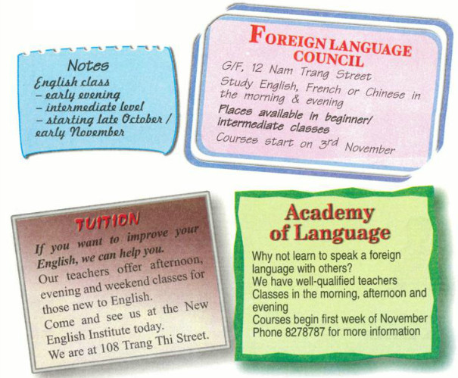
- Note down information about the English classes from the advertisements.
School | Class time  (morning/afternoon/evening...) | Language Level  (biginner/intermidiate/ advanced) | Time to start
Academy of Language | morning, afternoon, evening | don't know | first week of Nov
Foreign Language Council | morning/evening | beginner/intermediate | third Nov
New English Institute | afternoon, evening, weekend | beginner | don't know

- Read the notes Mr. Lam made. Then look at the advertisements and choose a suitable language school for him . Give the reasons for your choice.
I think Mr. Lam should take an English course at the Foreign Language Council. Because in Foreign Language Council, there are classes for beginners and intermediate level students in the evening. Besides, courses start on November 3rd.

LESSON 4. WRITE (Trang 37 SGK Tiếng Anh 9)
A letter of inquiry is a for information or action . In all formal letters, you must include the addresses of the writer and the recipient.
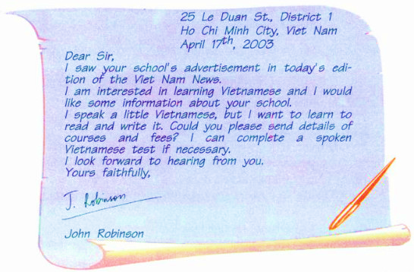
- Read this letter
- Read the advertisements in exercise 5. READ again. Choose one of the schools you want to attend to improve your English. Write a letter of inquiry to the institution requesting for more information about the courses and fees. Follow the Outline below.
OUTLINE
Introduction:
- Say how you come to know about the Institution (advertisement on newspaper / watch on TV)
- Express your interest (want to know more information)
Request:
- State how good your English is; exactly what kind of information you want
Further information: Say you are ready to supply more information about your English / study (record of study) if necessary.
Conclusion: End with a polite closing
Dear Sir/ Madam,
I saw your institution’s advertisement in today’s local newspaper.
I am interested in learning English and I would like some more information about your school.
I can speak a little English, but I want to learn to speak more fluently and write well. Could you please send me details of the courses and the fees?
I look forward to hearing from you.
Yours faithfully,
Robert Johnson

Homework:
- Học từ, viết thư
- Chuẩn bị Unit 4 phần language focus
- Ôn từ vựng của toàn Unit 4. KT15’ trên lophoc trong tuần 13

HƯỚNG DẪN HỌC SINH TỰ HỌC MÔN HÓA HỌC 9
(Đối với học sinh không thể học tập trực tuyến)
Tiết 24: HỢP KIM SẮT: GANG, THÉP
I. PHIẾU HƯỚNG DẪN HỌC SINH TỰ HỌC

Hoạt động 1: Đọc tài liệu và thực hiện các yêu cầu sau

I. Hợp kim của sắt | II.Sản xuất gang, thép
-Nêu khái niệm hợp kim  -Khái niệm gang, có mấy loại gang?  -Khái niệm thép, ứng dụng phổ biến của thép? | - Nguyên liệu dùng sản xuất gang là gì? Nguyên tắc sản xuất?Viết các PTHH xảy ra trong quá trình sản xuất gang trong lò cao.  -Nguyên liệu dùng sản xuất thép là gì? Nguyên tắc sản xuất?Viết các PTHH xảy ra trong quá trình sản xuất thép trong lò luyện thép.
Hoạt động 2: Kiểm tra, đánh giá quá trình tự học.

Làm bài tập 4,5,6 trang 63 sách giáo khoa

II. PHIẾU HƯỚNG DẪN HỌC SINH GHI LẠI CÂU HỎI THẮC MẮC
Trường:
Lớp:
Họ tên học sinh

Môn học | Nội dung học tập | Câu hỏi của học sinh
Hóa | Mục A: ….  Phần B: …. | 1.  2.  3.
Lý

Tiết 26: SỰ ĂN MÒN KIM LOẠI VÀ BẢO VỆ KIM LOẠI KHÔNG BỊ ĂN MÒN
I. PHIẾU HƯỚNG DẪN HỌC SINH TỰ HỌC
Hoạt động 1: Đọc tài liệu và thực hiện các yêu cầu sau

I.Thế nào là sự ăn mòn kim loại | II. Những yếu tố nào ảnh hưởng đến sự ăn mòn kim loại | III. Làm thế nào để bảo vệ các đồ vật kim loại không bị ăn mòn?
-Nêu 3ví dụ trong thực tế về đồ vật kim loại bị ăn mòn.  -Định nghĩa sự ăn mòn kim loại. | -Quan sát thí nghiệm hình 2.19 trang 65 SGK, cho biết các yếu tố nào ảnh hưởng đến sự ăn mòn kim loại. | -Trong thực tế, người ta hay dùng cách nào để làm giảm sự ăn mòn các đồ vật bằng kim loại?
Hoạt động 2: Kiểm tra, đánh giá quá trình tự học.

Làm bài tập 2,3,4,5 trang 67 sách giáo khoa
II. PHIẾU HƯỚNG DẪN HỌC SINH GHI LẠI CÂU HỎI THẮC MẮC
Trường:
Lớp:
Họ tên học sinh

Môn học | Nội dung học tập | Câu hỏi của học sinh
Toán | Mục A: ….  Phần B: …. | 1.  2.  3.
Lý
Tiết 25: HỢP KIM SẮT: GANG, THÉP
I. Hợp kim của sắt
1.Gang là gì?
- Gang là hợp kim của sắt với cacbon, trong đó hàm lượng C chiếm từ 2 - 5%.
- Gang cứng và giòn hơn sắt
+Gang trắng: dùng để luyện thép
+Gang xám : chế tạo máy móc thiết bị
2. Thép là gì?
- Thép là hợp kim của sắt với cacbon và một số nguyên tố khác. Trong đó hàm lượng C dưới 2%
Thép cứng, có tính đàn hồi, ít bị ăn mòn,dùng để chế tạo các chi tiết máy,dụng cụ lao động, vật dụng, xây dựng…
II. Sản xuất gang, thép
1. Sản xuất gang như thế nào?
- Nguyên liệu: Quặng manhetit, hematit, than cốc, không khí, đá vôi
- Nguyên tắc sản xuất : Dùng C để khử quặng sắt trong lò cao.
- Quá trình sản xuất :
+ Nguyên liệu có kích thước thích hợp được đưa vào lò, xếp xen kẽ
+ Không khí nóng thổi từ dưới lên .
PTPƯ : C + O₂ CO₂
C + CO₂→ 2CO
3CO+ Fe₂O₃→ 3CO₂ + 2Fe
+ Đá vôi bị phân huỷ thành CaO . CaO kết hợp với SiO₂ tạo thành xỉ .
CaO +SiO₂→ CaSiO₂
+Xỉ nhẹ nổi lên trên đưa ra ngoài .
2. Sản xuất thép như thế nào?
- Nguyên liệu : Gang, thép phế liệu, khí oxi
-Quá trình sản xuất : Thổi khí oxi vào lò luyện thép đã nung nóng chảy gang ở nhiệt độ cao, khí oxi oxi hóa sắt thành oxi sắt II, sau đó FeO oxi hóa các nguyên tố có trong gang.
PTHH : FeO + C Fe + CO
Sản phẩm thu được là thép.

Tiết 26: SỰ ĂN MÒN KIM LOẠI VÀ BẢO VỆ KIM LOẠI KHÔNG BỊ ĂN MÒN
I. Thế nào là sự ăn mòn kim loại ?
- Sự phá huỷ kim loại, hợp kim do tác dụng của môi trường được gọi là sự ăn mòn kim loại.
Ví dụ: Con dao để lâu ngày nơi ẩm bị ăn mòn do gỉ sét, khung cửa bằng thép để lâu bị gỉ sét…
II. Những yếu tố ảnh hưởng đến sự ăn mòn kim loại
1. Ảnh hưởng của các chất trong môi trường .
+ Đinh sắt ở ống nghiệm 1 không bị ăn mòn
+ Đinh sắt ở ống nghiệm 2 bị ăn mòn chậm
+ Đinh sắt ở ống nghiệm 3 bị ăn mòn nhanh + Đinh sắt ở ống nghiệm 4 không bị ăn mòn
* Nhận xét: Sự ăn mòn kim loại không xảy ra hoặc xảy ra nhanh hay chậm phụ thuộc vào thành phần của môi trường mà nó tiếp xúc
2. Ảnh hưởng của nhiệt độ
Lấy ví dụ : + Ví dụ như kiềng bếp rất nhanh bị ăn mòn kim loại…

Nhiệt độ cao sẽ làm cho sự ăn mòn kim loại xảy ra nhanh hơn
III : Làm thế nào để bảo vệ các đồ vật bằng kim loại không bị ăn mòn ?
- Ngăn không cho kim loại tiếp xúc với môi trường + Sơn, mạ, bôi dầu ...lên bề mặt kim loại .
+ Để đồ vật nơi khô ráo, thoáng mát.
- Chế tạo hợp kim ít bị ăn mòn
VD chế tạo thép không gỉ

SINH 9 –TUẦN 13
HƯỚNG DẪN NỘI DUNG HỌC TẬP
Bài 13: DI TRUYỀN LIÊN KẾT

HOẠT ĐỘNG 1: TÌM HIỂU THÍ NGHIỆM CỦA MOOCGAN
- GV yêu cầu HS nghiên cứu thông tin SGK và trả lời:
1. Tại sao Moocgan lại chọn ruồi giấm làm đối tượng thí nghiệm?
- HS nghiên cứu 3 dòng đầu của mục 1 và hiểu được : Ruồi giấm dễ nuôi trong ống nghiệm, đẻ nhiều, vòng đời ngắn, có nhiều biến dị, số lượng NST ít còn có NST khổng lồ dễ quan sát ở tế bào của tuyến nước bọt.
- Yêu cầu HS nghiên cứu tiếp thông tin SGK và trình bày thí nghiệm của Moocgan.
- Yêu cầu HS quan sát H 13:
2. Tại sao phép lai giữa ruồi đực F₁ với ruồi cái thân đen, cánh cụt được gọi là phép lai phân tích?
+ Vì đây là phép lai giữa cá thể mang tính trạng trội với cá thể mang kiểu gen lặn nhằm xác định kiểu gen của ruồi đực.

3. Moocgan tiến hành phép lài phân tích nhằm mục đích gì?
4. Vì sao dựa vào tỉ lệ kiểu hình 1:1, Moocgan cho rằng các gen quy định tính trạng màu sắc thân và hình dạng cánh cùng nằm trên 1 NST?
+ Vì ruồi cái thân đen cánh cụt chỉ cho 1 loại giao tử, ruồi đực phải cho 2 loại giao tử => Các gen nằm trên cùng 1 NST.

5. So sánh với sơ đồ lai trong phép lai phân tích về 2 tính trạng của Menđen em thấy có gì khác?
* Nếu lai nghịch mẹ F₁ với bố thân đen, cánh cụt thì kết quả hoàn toàn khác.
+ Thí nghiệm của Menđen 2 cặp gen AaBb phân li độc lập và tổ hợp tự do tạo ra 4 loại giao tử: AB, Ab, aB, ab.
- GV chốt lại kiến thức và giải thích thí nghiệm.
6. Hiện tượng di truyền liên kết là gì?
- GV giới thiệu cách viết sơ đồ lai trong trường hợp di truyền liên kết.
Lưu ý: dấu tượng trưng cho NST.
VD BV : 2 gen B và V cùng nằm trên 1 NST.
HOẠT ĐỘNG 2:
- GV nêu tình huống: ở ruồi giấm 2n=8 nhưng tế bào có khoảng 4000 gen.
Sự phân bố các gen trên NST sẽ như thế nào?
- HS hiểu được : mỗi NST sẽ mang nhiều gen.
- Yêu cầu HS trả lời:
So sánh kiểu hình F₂ trong trường hợp phân li độc lập và di truyền liên kết?
- HS căn cứ vào kết quả của 2 trường hợp và hiểu được : nếu F₂ phân li độc lập sẽ làm xuất hiện biến dị tổ hợp, di truyền liên kết thì không.
Ý nghĩa của di truyền liên kết là gì?
- HS hiểu được định nghĩa di truyền liên kết

NỘI DUNG GHI BÀI
Bài 13: DI TRUYỀN LIÊN KẾT

I. Thí nghiệm của Moocgan

1. Đối tượng thí nghiệm: Ruồi giấm

2. Nội dung t/nghiệm:

- Pt/c: Thân xám. cánh dài x Thân đen, cánh cụt

F₁: 100% thân xám, cánh dài

- Lai phân tích:

Con đực F₁: Xám, dài x Con cái: đen, cụt

F_{B}: 1 xám, dài : 1 đen, cụt

3. Giải thích:

- F₁ được toàn ruồi xám, dài chứng tỏ tính trạng thân xám là trội so với thân đen, cánh dài là trội so với cánh cụt. Nên F₁ dị hợp tử về 2 cặp gen (BbVv)

- Lai ruồi đực F₁ thân xám cánh dài với ruồi cái thân đen, cánh cụt. Ruồi cái đồng hợp lặn về 2 cặp gen nên chỉ cho 1 loại giao tử bv, không quyết định kiểu hình của F_{B}. Kiểu hình của F_{B} do giao tử của ruồi đực quyết định. F_{B} có 2 kiểu hình nên ruồi đực F₁ cho 2 loại giao tử: BV và bv khác với phân li độc lập cho 4 loại giao tử, chứng tỏ trong giảm phân 2 gen B và V luôn phân li cùng nhau, b và v cũng vậy Gen B và V, b và v cùng nằm trên 1 NST.

- Kết luận: Di truyền liên kết : là hiện tượng một nhóm tính trạng được di truyền cùng nhau được quy định bởi các gen nằm trên cùng 1 NST, cùng phân li trong quá trình phân bào.

4. Cơ sở tế bào học của di truyền liên kết.

P: Xám. dài x Đen, cụt

BV bv

BV bv

G_{P}: BV bv

F₁: BV

bv

( 100% xám, dài)

Đực F₁: Xám, dài x Cái đen, cụt

BV bv

bv bv

GF₁: BV ; bv bv

F_{B}: 1 BV 1bv

bv bv
1 xám, dài : 1 đen, cụt

II. Ý nghĩa của di truyền liên kết

- Trong tế bào, số lượng gen nhiều hơn NST rất nhiều nên một NST phải mang nhiều gen, tạo thành nhóm gen liên kết (số nhóm gen liên kết bằng số NST đơn bội của loài ).
- Di truyền liên kết đảm bảo sự di truyền bền vững của từng nhóm tính trạng được quy định bởi các gen trên 1 NST. Trong chọn giống người ta có thể chọn những nhóm tính trạng tốt luôn đi kèm với nhau
NỘI DUNG ÔN TẬP KIỂM TRA GIỮA KÌ VÀ CUỐI KÌ I
MÔN SINH 9
NĂM HỌC: 2021 - 2022

Câu 1. Thế nào là hiện tượng di truyền ?
Di truyền là hiện tượng truyền đạt các tính trạng của bố mẹ, tổ tiên cho các thế hệ con cháu
Câu 2. Lấy ví dụ về các hiện tượng di truyền và biến dị ở bản thân?
Câu 3. Tại sao M.Đen lại chọn các cặp t.trạng tương phản khi thực hiện phép lai ?
M.Đen lại chọn các cặp t.trạng tương phản khi thực hiện phép lai để dễ dàng theo dõi những biểu hiện của các cặp tính trạng.
Câu 4. Trong thí nghiệm lai một cặp tính trạng của Men Đen thế hệ F1 có đặc trưng gì ?
Thế hệ F1 có đặc trưng là đồng tính về tính trạng trội.
Câu 5. Cho cà chua thân cao ( DD) là trội lai với cà chua thân lùn (dd) là lặn. Tỉ lệ kiểu gen ở F1 và F2 là bao nhiêu?
F1: 100% Dd
F2: 1DD : 2Dd : 1dd
Câu 6. Để xác định kiểu hình trội có kiểu gen đồng hợp tử hay dị hợp tử ta phải thực hiện phép lai nào?
Ta cần phải tiến hành lai phân tích.
+ Nếu kết quả của phép lai là đồng tính thì cá thể mang kiểu hình trội có kiểu gen đồng hợp tử
+ Nếu kết quả của phép lai là phân tính theo tỉ lệ 1 : 1 thì cá thể mang kiểu hình trội có kiểu gen dị hợp tử
Câu 7. Có bao nhiêu tổ hợp giao tử được tạo thành ở đời con của các phép lai sau và cho biết phép lai nào cho số kiểu gen đời con ít nhất ?
- AaBb x AaBb → Số tổ hơp giao tử được tạo thành ở đời con: 16
B. AaBb x Aabb → Số tổ hơp giao tử được tạo thành ở đời con: 8
C. Aabb x aaBb → Số tổ hơp giao tử được tạo thành ở đời con: 4
D. AaBB x aaBB → Số tổ hơp giao tử được tạo thành ở đời con: 2
Phép lai : AaBB x aaBB→ Số kiểu gen được tạo thành ở đời con là ít nhất
Câu 8. Thế nào là cặp NST tương đồng ?
Cặp NST tương đồng là :Hai NST giống hệt nhau về hình thái và kích thước.
Câu 9. Thành phần hoá học của NST bao gồm những gì ?
Thành phần hoá học của NST bao gồm một Phân tử ADN và Prôtêin loại histôn
Câu 10. Ở kì giữa của quá trình nguyên phân, các NST kép xếp thành mấy hàng trên mặt phẳng xích đạo?
Ở kì giữa của quá trình nguyên phân, các NST kép xếp thành 1 hàng trên mặt phẳng xích đạo của thôi phân bào.
Câu 11. Nguyên phân là hình thức phân bào xảy ra ở những loại tế bào nào ? Giảm phân là hình thức phân bào xảy ra ở những loại tế bào nào ?
- Nguyên phân là hình thức phân bào xảy ra ở những loại tế bào : Tế bào hợp tử, tế bào sinh dưỡng, tế bào mầm sinh dục.
- Giảm phân là hình thức phân bào xảy ra ở tế bào sinh dục vào thời kì chín.
Câu 12. Kết thúc quá trình giảm phân, số NST có trong mỗi tế bào con ở trạng thái nào ?
Kết thúc quá trình giảm phân, số NST có trong mỗi tế bào con ở trạng thái đơn bội đơn
Câu 13. Trong quá trình tạo giao tử ở động vật, các tế bào mầm phân chia theo hình thức nào ?
Trong quá trình tạo giao tử ở động vật, các tế bào mầm phân chia theo hình thức nguyên phân
Câu 14. Bộ NST lưỡng bội 2n trong tế bào ở người là bao nhiêu ? , kí hiệu của cặp NST giới tính ở người.
Bộ NST lưỡng bội trong tế bào ở người là 2n =46NST
Cặp NST giới tính ở người: XX ở nữ và XY ở nam.
Câu 15. Trong thí nghiệm của Moocgan: F1 lai phân tích thu được kết quả lai như thế nào ?
Trong thí nghiệm của Moocgan: F1 lai phân tích thu được kết quả lai là phân tính theo tỉ lệ 1 trội : 1 lặn
Câu 16. Nêu các nguyên tố hoá học tham gia trong thành phần cấu tạo của phân tử ADN
Các nguyên tố hoá học tham gia trong thành phần cấu tạo của phân tử AND là C, H, O, N, P
Câu 17. ADN nhân đôi theo nguyên tắc nào? Diễn ra tại đâu? vào kì nào trong nguyên phân ?
ADN nhân đôi theo 2 nguyên tắc: bổ sung và bán bảo toàn
Quá trình nhân đôi của ADN tại NST ở kì trung gian
Câu 18. Có 1 phân tử ADN tự nhân đôi 3 lần thì số phân tử ADN được tạo ra sau quá trình nhân đôi là bao nhiêu?
Số ADN con được tạo ra khi kết thúc quá trình nhân đôi: 2ª ( với a là số lần nhân đôi)
Có 1 phân tử ADN tự nhân đôi 3 lần thì số phân tử ADN được tạo ra sau quá trình nhân đôi là 2³ = 8
Câu 19. Một gen có số nucleotit loại A= 300, G= 500 số nucleotit, số nucleotit loại T và X là bao nhiêu ?
Theo nguyên tắc bổ sung ta có : A = T = 300 ; G = X =500
Câu 20. Nêu đặc điểm chung về cấu tạo của ADN, ARN và prôtêin.
ADN, ARN và prôtêin đặc điểm chung: đều là đại phân tử, có cấu tạo theo nguyên tắc đa phân, có kích thước và khối lượng lớn ( khối lượng của 3 phân tử không bằng nhau)
Câu 21. Yếu tố tạo nên tính đa dạng và tính đặc thù của prôtêin là:
Prôtêin đa dạng và đặc thù bởi thành phần, số lượng và trật tự sắp xếp của các axit amin
Câu 22. Mối quan hệ giữa gen và tính trạng được thể hiện bằng sơ đồ nào. Giải thích mối quan hệ đó ?
Mối quan hệ giữa gen và tính trạng được thể hiện bằng sơ đồ :
Gen → Protein → mARN →Tính trạng
Giải thích: Trình tự các nucleotit trong phân tử ADN quy định trình tự các nucleotit trong phân tử ARN, qua đó quy định trình tự các axit amin trong phân tử protein. Protein tham gia vào các hoạt động của tế bào và biểu hiện thành tính trạng của cơ thể
Câu 23. Đột biến gen có vai trò gì?
- Đột biến gen có thể có lợi, có hại hoặc trung tính.
- Đột biến gen có thể làm cho sinh vật ngày càng đa dạng, phong phú.
- Đột biến gen là nguyên nguyên liệu cho quá trình chọn giống và tiến hoá
Câu 24. Đột biến nào gây bệnh ung thư máu ở người?
Đột biến gây bệnh ung thư máu ở người là đột biến mất đoạn đầu trên NST số 21
Câu 25. Giải thích vì sao trong nguyên phân bộ NST của tế bào con giống tế bào mẹ?
Do sự tự nhân đôi của NST ở kì trung gian và sự phân li đồng đều của NST về 2 cực của tế bào ở kì sau. Nên kết quả tạo ra 2 tế bào con có bộ NST giống tế bào mẹ.
Câu 26. Thế nào là thể dị bội. Thể 1 nhiễm là thể mà trong tế bào sinh dưỡng có hiện tượng gì ?
Thể di bội là cơ thể mà trong tế bào sinh dưỡng có 1 hoặc 1 số cặp NST bị thay đổi về số lượng.
Các dạng: 2n + 1 ( thể 3 nhiễm)
2n - 1 ( thể 1 nhiễm)
Thể 1 nhiễm là thể mà trong tế bào sinh dưỡng có hiện tượng : Thiếu 1 NST ở một cặp tương đồng nào đó.
Câu 27. Thường biến là gì ? Ví dụ thường biến ?
Thường biến là những biến đổi kiểu hình phát sinh trong đời cá thể, dưới ảnh hưởng trực tiếp của môi trường.
Ví dụ:
+ Tắc kè hoa thay đổi màu sắc theo nền của môi trường.
+ Dạng lá của cây rau mác thay đổi theo môi trường không khí hay ngập nước
+ Ở cây hoa anh thảo, trồng ở 20°C kiểu gen AA quy định hoa đỏ, nhưng khi trồng ở 35°C kiểu gen AA quy định hoa trắng.
Câu 28. Đột biến gen là gì ? Các dạng đột biến gen.
- Đột biến gen là những biến đổi trong cấu trúc của gen liên quan tới 1 hoặc 1 số cặp nuclêotit.
- Đột biến gen bao gồm các dạng sau:
+ Mất cặp nucleotit.
+ Thêm cặp nucleotit.
+ Thay thế 1 cặp nucleotit
Câu 29. Tại sao nói đột biến cấu trúc NTS thường gây hại cho sinh vật ?
Đột biến cấu trúc NST gây hại cho con người và sinh vật vì trải qua quá trình tiến hóa lâu dài, các gen đã được sắp xếp hài hòa trên NST. Biến đổi cấu trúc NST làm đảo lộn cách sắp xếp nói trên, gây ra các rối loạn trong hoạt động của cơ thể, dẫn đến bệnh tật, thậm chí gây chết người.
Câu 30: Nguyên nhân gây ra thường biến là do đâu ?
Nguyên nhân gây ra thường biến là do tác động trực tiếp của môi trường sống.

VẬT LÝ 9 – TUẦN 13
GỢI Ý HƯỚNG DẪN HỌC SINH NGHIÊN CỨU
THỜI GIAN: TIẾT 25
- TÌM HIỂU BÀI:
BÀI 23. TỪ PHỔ- ĐƯỜNG SỨC TỪ
NỘI DUNG TÌM HIỂU | YÊU CẦU HỌC SINH  HỌC SINH ĐỌC SGK VẬT LÝ 9 – BÀI 23
Hoạt động 1:  TÌM HIỂU VỀ TỪ PHỔ | - TỪ PHỔ:  1. THÍ NGHIỆM:  - Các em hãy xem clip theo link: https://youtu.be/gSMfIR5Rj3Y (xem đến phút 3,30 là được rồi nhé!) sau đó trả lời các câu hỏi sau:  + Khi chưa có nam châm, các mạt sắt sắp xếp như thế nào? (lộn xộn hay theo hình dạng xác định)  + Khi đưa nam châm thẳng và nam châm chữ U vào, các mạt sắt đã sắp xếp như thế nào? (lộn xộn hay theo hình dạng xác định)  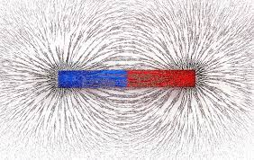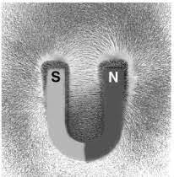  2. KẾT LUẬN:  Hãy suy nghĩ và trả lời câu hỏi:  + Nam châm có trực tiếp chạm vào mạt sắt không? ..........................  + Vì điều gì mà các mạt sắt lại sắp xếp như thế? ................................  + Từ thí nghiệm trên, ta vẽ được hình sau:  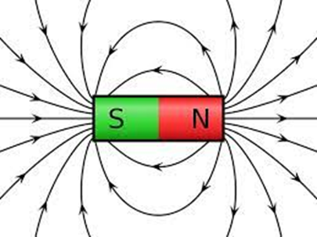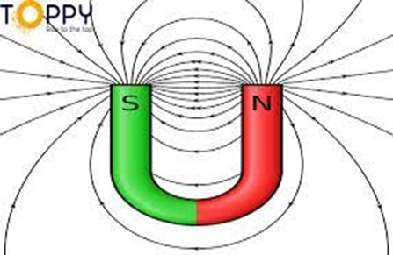  Thông báo: hình ảnh mà các em nhìn thấy gọi là từ phổ
Hoạt động 2  TÌM HIỂU VỀ ĐƯỜNG SỨC TỪ | II. ĐƯỜNG SỨC TỪ:  - Các đường mạt sắt tạo thành ở thí nghiệm trên và trong các hình vẽ gọi là đường sức từ.  Thí nghiệm kế tiếp: đặt các kim nam châm nhỏ lên đường sức từ, ta sẽ thấy các kim nam châm nhỏ định hướng như hình dưới đây:  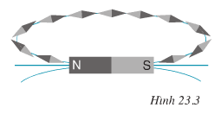  Hình 1  Theo em tại sao các kim nam châm nhỏ lại định hướng như thế?(lưu ý về cực của kim nam châm nhỏ nhé: cực Bắc tô đậm, cực Nam màu nhạt)  Đảo 2 cực của thanh nam châm, các kim nam châm nhỏ sẽ định hướng như thế nào?  S  N  Hình 2  Thông báo: Đường sức từ có chiều xác định và được qui ước như sau: Bên ngoài nam châm, các đường sức từ đi ra từ cực Bắc, đi vào cực Nam của nam châm.  Hãy xác định chiều các đường sức từ ở hình 1 và hình 2 bằng cách dùng dấu mũi tên.
Hoạt động 3  VẬN DỤNG | - VẬN DỤNG:  Em hãy làm câu C5 trang 64 SGK.
BÀI 24. TỪ TRƯỜNG CỦA ỐNG DÂY CÓ DÒNG ĐIỆN CHẠY QUA.
NỘI DUNG TÌM HIỂU | YÊU CẦU HỌC SINH  HỌC SINH ĐỌC SGK VẬT LÝ 9 – BÀI 24
Hoạt động 1  TỪ PHỔ. ĐƯỜNG SỨC TỪ CỦA ỐNG DÂY CÓ DÒNG ĐIỆN CHẠY QUA | I. TỪ PHỔ. ĐƯỜNG SỨC TỪ CỦA ỐNG DÂY CÓ DÒNG ĐIỆN CHẠY QUA  1. Thí nghiệm: xem thí nghiệm theo link dưới đây: https://youtu.be/QfrJhkk_UIk  Hãy so sánh từ phổ của nam châm thẳng và từ phổ của ống dây có dòng điện đi qua (có gì giống và khác nhau)  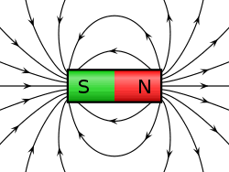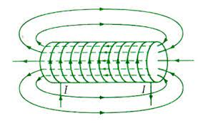  Đặt các kim nam châm nhỏ lên các đường sức từ của ống dây:  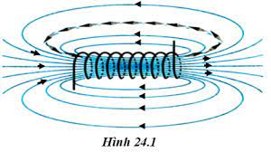  Hãy dùng mũi tên vẽ chiều của đường sức từ (theo qui ước đã biết ở bài 23)  2. KẾT LUẬN:  Ống dây có dòng điện chạy qua có tính chất giống như nam châm thẳng: đầu nào đường sức từ đi ra là cực Bắc, đầu nào đường sức từ đi vào là cực Nam.
Hoạt động 2:  TÌM HIỂU VỀ QUY TẮC NẮM TAY PHẢI | II. QUY TẮC NẮM TAY PHẢI  - Chiều đường sức từ của ống dây có dòng điện chạy qua phụ thuộc vào yếu tố nào?  Thông báo: Chiều đường sức từ của ống dây phụ thuộc vào chiều dòng điện.  - Qui tắc nắm tay phải : dùng để xác định chiều của đường sức từ của ống dây có dòng điện chạy qua.  Phát biểu qui tắc: Nắm bàn tay phải rồi đặt sao cho bốn ngón tay hướng theo chiều dòng điện chạy qua các vòng dây , khi đó ngón tay cái choãi ra chỉ chiều của đường sức từ trong lòng ống dây
Hoạt động 3  VẬN DỤNG | Em hãy làm câu C4,C5,C6 trang 67 sgk

- NỘI DUNG BÀI HỌC. (HỌC SINH GHI BÀI VÀO VỞ)
BÀI 23. TỪ PHỔ- ĐƯỜNG SỨC TỪ
I. TỪ PHỔ
1. Thí nghiệm:
- Mạt sắt được sắp xếp thành những đường cong xác định nối từ cực này sang cực kia của nam châm.
- Càng ra xa nam châm các đường này càng thưa dần.
2. Kết luận:
- Nơi nào mạt sắt dày thì từ trường mạnh, nơi nào mạt sắt thưa thì từ trường yếu.
- Hình ảnh các đường mạt sắt xung quanh nam châm gọi là từ phổ. Từ phổ cho ta hình ảnh trực quan về từ trường.
II. ĐƯỜNG SỨC TỪ
1. Vẽ và xác định chiều đường sức từ
a) Các đường mạt sắt được gọi là đường sức từ của nam châm.
2. Kết luận:
Mỗi đường sức từ có 1 chiều xác định. Bên ngoài nam châm, các đường sức từ đi ra từ cực Bắc, đi vào cực Nam của nam châm.
- VẬN DỤNG:
C5/64

BÀI 24. TỪ TRƯỜNG CỦA ỐNG DÂY CÓ DÒNG ĐIỆN CHẠY QUA.
I. TỪ PHỔ. ĐƯỜNG SỨC TỪ CỦA ỐNG DÂY CÓ DÒNG ĐIỆN CHẠY QUA
1. Thí nghiệm:
Phần từ phổ ở bên ngoài ống dây có dòng điện chạy qua và bên ngoài thanh nam châm giống nhau.
- Khác nhau: trong lòng ống dây cũng có các đường mạt sắt được sắp xếp gần như song song với nhau.
2. Kết luận:
Ống dây có dòng điện chạy qua có tính chất giống như nam châm thẳng: đầu nào đường sức từ đi ra là cực Bắc, đầu nào đường sức từ đi vào là cực Nam.
II. QUY TẮC NẮM TAY PHẢI
1. Chiều đường sức từ của ống dây có dòng điện chạy qua phụ thuộc vào yếu tố nào?
Chiều đường sức từ của ống dây phụ thuộc vào chiều của dòng điện chạy qua các vòng dây.
2. Qui tắc nắm tay phải: dùng để xác định chiều của đường sức từ của ống dây có dòng điện chạy qua.
Phát biểu qui tắc: Nắm bàn tay phải rồi đặt sao cho bốn ngón tay hướng theo chiều dòng điện chạy qua các vòng dây , khi đó ngón tay cái choãi ra chỉ chiều của đường sức từ trong lòng ống dây
- VẬN DỤNG:
C4/67
C5/67
C6/67

Phần chuẩn bị bài

Bài 24:VÙNG BẮC TRUNG BỘ (tt)
IV. Tình hình phát triển kinh tế
- Nông nghiệp
HS quan sát Lược đồ kinh tế vùng Bắc Trung Bộ và kênh chữ sgk hoàn thành bảng:
Các ngành kinh tế | Đặc điểm phát triển
Nông nghiệp
Công nghiệp
Dịch vụ
V. Các trung tâm kinh tế
HS quan sát lược đồ kinh tế vùng BTB, yêu cầu HS xác định trên bản đồ:
- Các trung tâm kinh tế quan trọng của vùng.
- Nêu các ngành công nghiệp đặc trưng của mỗi trung tâm?
Bài 25: VÙNG DUYÊN HẢI NAM TRUNG BỘ
I. Vị trí địa lí và giới hạn lãnh thổ:
HS quát sát hình 25.1, TBĐ Địa li 9 tr 24,25
- Xác định vị trí địa lí, diện tích?
- Đọc tên các tỉnh trong vùng
- Ý nghĩa vị trí địa lí của vùng?
II. Điều kiện tự nhiên và tài nguyên thiên nhiên
Học sinh tìm hiểu kiến thức trong SGK và quan sát lược đồ vùng DHNTB để trả lời các câu hỏi.
- Trình bày được đặc điểm tự nhiên và tài nguyên thiên nhiên, thuận lợi và khó khăn của vùng với phát triển kinh tế - xã hội.
- Xác định trên bản đồ (TBĐ) vị trí và tên một số tài nguyên thiên nhiên, cảnh đẹp tự nhiên của vùng và vai trò của chúng trong phát triển kinh tế của vùng.

Bài ghi:

Bài 24:VÙNG BẮC TRUNG BỘ (tt)
IV. Tình hình phát triển kinh tế
1. Nông nghiệp
- Vùng Bắc Trung Bộ gặp nhiều khó khăn trong sản xuất nông nghiệp
- Lúa: Đồng bằng Thanh Hóa, Nghệ An , Hà Tĩnh .
- Trồng rừng, cây công nghiệp,chăn nuôi gia súc: đồi phía tây
- Nuôi trồng đánh bắt thủy sản: ven biển phía đông .
- Thành tựu: Nhờ việc đẩy mạnh thâm canh, tăng năng suất mà dải đồng bằng ven biển trở thành nơi sản xuất lúa chủ yếu.
- Cây công nghiệp hàng năm được trồng với diện tích khá lớn.
2. Công nghiệp
- Giá trị sản xuất công nghiệp ở Bắc Trung Bộ tăng liên tục.
- Công nghiệp khai khoáng và sản xuất vật liệu xây dựng phát triển
- Công nghiệp chế biến gỗ, cơ khí nông cụ, dệt kim, may mặc, chế biến thực phẩm với quy mô vừa và nhỏ phát triển ở nhiều địa phương.
3. Dịch vụ
- Hệ thống giao thông vận tải có ý nghĩa kinh tế và quốc phòng đối với toàn vùng và cả nước
- Có nhiều thế mạnh để phát triển du lịch.
V. Các trung tâm kinh tế
- Thanh Hoá, Vinh, Huế là trung tâm kinh tế quan trọng của vùng Bắc Trung Bộ

Bài 25: VÙNG DUYÊN HẢI NAM TRUNG BỘ
I. Vị trí địa lí và giới hạn lãnh thổ:
- Diện tích 44.254km2
+ Phía Bắc giáp BTB;
+ Phía Tây giáp Lào, Tây Nguyên
+ Phía Đông giáp biển Đông
+ Nam giáp ĐNB.
- Nhiều đảo,quần đảo trong đó có quần đảo Hoàng Sa và Trường Sa.
- Ý nghĩa:
+ Là cầu nối giữa BTB với ĐNB, giữa Tây Nguyên với biển Đông.Thuận lợi giao lưu kte giữa các vùng. Có ý nghĩa lớn về an ninh quốc phòng
II. Điều kiện tự nhiên và tài nguyên thiên nhiên
Đặc điểm:
- Núi gò đồi phía tây, dải đồng bằng hẹp phía đông bị chía cắt, bờ biển khúc khuỷu, tạo nhiều vũng, vịnh
Thuận lợi:
+ Biển rộng, nhiều hải sản thuận lội cho việc đánh bắt, nuôi trồng thủy sản.
+ Nhiều bãi tắm đẹp thuận lợi phát triển du lịch (Non Nước, Quy Nhơn, Cam Rang, Nha Trang, Mũi né...)
+ Nhiều vũng vịnh, thuận lợi xây dựng các cảng nước sâu (Đà Nẵng, Dung Quất, Cam Ranh...)
- Có một số khoáng sản: vàng, ti tan, cát thủy tinh
Khó khăn: Nhiều thiên tai (hạn hán, bão, lũ lụt, sa mạc hóa)
III. Đặc điểm dân cư - xã hội (hs tự học)

NDBG GDCD 9
TUẦN 13 TIẾT 13
CHỦ ĐỀ : LÀM VIỆC NĂNG ĐỘNG , SÁNG TẠO CÓ CHẤT LƯỢNG VÀ HIỆU QUẢ ( Bài 8,9)

I. Đặt vấn đề
Hs tự đọc
II. Nội dung bài học
1- Năng động sáng tạo:
- Năng động: Tích cực, chủ động, dám nghĩ, dám làm.
- Sáng tạo: Say mê nghiên cứu, để tạo ra những giá trị mới về vật chất, tinh thần hoặc tìm ra cái mới, cách giải quyết mới mà không bị gò bó phụ thuộc vào những cái đã có.
III. Bài tập
Làm bài tập 1 sgk trang 29
Câu hỏi nghiên cứu :
1.Nêu 2 việc làm thể hiện tính năng động trong học tập ?
2.Nêu 2 việc làm thể hiện tính sáng tạo trong học tập ?
Các em ghi bài vào vở và trả lời các câu nghiên cứu làm bài tập1 sgk trang 29
Tuần 13
CHỦ ĐỀ 3:
MĨ, TÂY ÂU TỪ NĂM 1945 ĐẾN NAY ( tiếp theo)

Nội dung 3: CÁC NƯỚC TÂY ÂU TỪ NĂM 1945 ĐẾN NĂM NAY
I. Tình hình chung
- Về kinh tế: nhận viện trợ kinh tế của Mĩ theo "Kế hoạch Mác-san". Kinh tế được phục hồi, nhưng các nước Tây Âu ngày càng lệ thuộc vào Mĩ.
- Về chính trị: thu hẹp các quyền tự do dân chủ, xoá bỏ các cải cách tiến bộ đã thực hiện trước đây, ngăn cản các phong trào công nhân và dân chủ, củng cố thế lực của giai cấp tư sản cầm quyền.
- Về đối ngoại: tiến hành các cuộc chiến tranh tái chiếm thuộc địa; chạy đua vũ trang.
Trong bối cảnh “ Chiến tranh lạnh” ,tháng 4 / 1949, các nước Tây Âu tham gia khối quân sự Bắc Đại Tây Dương (NATO) nhằm chống lại Liên Xô và các nước xã hội chủ nghĩa Đông Âu.
* Riêng nước Đức :
- Sau năm 1945, Nước Đức bị chia cắt thành 2 nước: CHLB Đức) và CHDC Đức Với các chế độ chính trị đối lập nhau
- Tháng 10/1990 , nước Đức thống nhất , trở thành một quốc gia có tiềm lực kinh tế và quân sự mạnh nhất Tây Âu .
II. Sự liên kết khu vực
- Tháng 4 -1951, “Cộng đồng than, thép Châu Âu” ra đời, gồm 6 nước : Pháp , Đức , Italia, Bỉ , Hà Lan , Lúc –xăm- bua .
- Tháng 3 -1957, “Cộng đồng năng lượng nguyên tử Châu Âu” và “Cộng đồng kinh tế Châu Âu ” (EEC) thành lập gồm 6 nước trên .
- Tháng 7 – 1967, “ Cộng đồng Châu Âu” (EC) ra đời trên cơ sở sáp nhập 3 cộng đồng trên .
-Tháng 12 -1991, các nước EC họp Hội nghị cấp cao tại Ma- Xtrích (Hà Lan). Hội nghị đã thông qua hai quyết định quan trọng :
+ Xây dựng một thị trường nội địa Châu Âu với một liên minh kinh tế và tiền tệ Châu Âu , từ ngày 1/1/1999 đã phát hành đồng tiền chung Châu Âu với tên gọi là đồng ơrô ( EURO)
+ Xây dựng một liên minh chính trị , tiến tới một nhà nước chung Châu Âu .
- Cộng đồng Châu Âu (EC) đổi tên thành Liên minh Châu Âu ( EU)
- Hiện nay, Liên minh Châu Âu ( EU) là một liên minh kinh tế – chính trị lớn nhất thế giới, trở thành một trong ba trung tâm kinh tế thế giới. Năm 2004 có 25 nước thành viên
III. Tây Âu từ năm 1991- năm 2000
- Về kinh tế: bước vào thập kỉ 90 trải qua đợt suy thoái ngắn, từ năm 1994 Tây Âu phục hồi và phát triển
- Về chính trị, đối ngoại: trong thập lỉ cuối cùng của TK XX , tình hình các nước Tây Âu cơ bản ổn định. Chính sách đối ngoại có sự điều chỉnh quan trọng trong bối cảnh chiến tranh lạnh kết thúc, trật tự 2 cực Ianta tan rã.
---------------------------
DẶN DÒ
Học bài : nội dung 3 phần II chủ đề 3
Chuẩn bị tiết sau
Chủ đề 4: Quan hệ quốc tế từ năm 1945 đến nay. HS tham khảo SGK Bài 11/44-47
+ Chiến tranh lạnh là gì?
+ Nguyên nhân.
+ Biểu hiện của chiến tranh lạnh.
+ Hậu quả để lại của chiến tranh lạnh
+ Đánh giá tác động của chiến tranh lạnh đối với thế giới.
+ Hội nghị I-an-ta đã thông qua quyết định gì?
+ Những nhiệm vụ chính của Liên hợp quốc là gì?

Bài 7: THỰC HÀNH - CHẾ BIẾN CÁC MÓN ĂN KHÔNG SỬ DỤNG NHIỆT
MÓN TRỘN- CUỐN HỖN HỢP

I . Nguyên tắc chung:

Trộn các thực phẩm ( đã được làm chín bằng các phương pháp khác ) cùng với gia vị, tạo thành món ăn có giá trị dinh dưỡng cao, thường được dùng làm món ăn khai vị( món trộn)

II. Quy trình thực hiện:

1/ Chuẩn bị( sơ chế)
- Nguyên liệu thực vật:
Nhặt, rửa, cắt thái phù hợp, ngâm nước muối 25% hoặc ướp muối vắt ráo
- Nguyên liệu động vật:
Làm chín mềm , cắt thái phù hợp
- Nước chấm:
Nước mắm+ đường+ chanh( giấm) + tỏi,ớt băm nhuyển

2/ chế biến:
Trộn chung nguyên liệu TV+nguyên liệu ĐV+gia vị

3/ Trình bày:
Cho món trộn ra dĩa, trên mặt trang trí tôm, thịt, đậu phộng+ củ hành cắt lát, rau thơm, ớt tỉa hoa, kèm nước chấm.

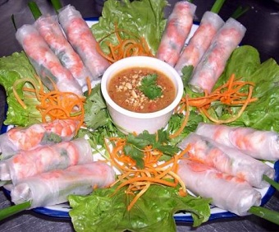
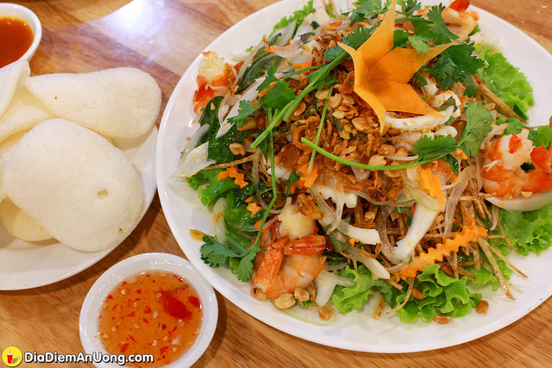

Món gỏi cuốn Món trộn hỗn hợp

III. Yêu cầu kĩ thuật:
- Nguyên liệu thực phẩm giòn, không dai, không nát.
-Thơm ngon, vị vừa ăn
-Trình bày đẹp mắt, màu sắc tươi ngon

4. Củng cố:
- Em hãy trình bày nguyên tắc
- chung của món trộn?
- Quy trình thực hiện có mấy bước? Kể tên?
- Nêu yêu cầu kỹ thuật của món trộn?

5. Dặn dò :
- Học bài, Xemlại một số kiến thức đã học
- Xem trước bài : Món trộn hỗn hợp( món gỏi)

TRƯỜNG THCS TÂN TIẾN
MÔN : THỂ DỤC
KẾ HOẠCH BÀI DẠY
LỚP 9
Tuần13,14
CHỦ ĐỀ : CHẠY CỰ LY TRUNG BÌNH
NỘI DUNG:
Tiết 25,26 : Giai đoạn chạy giữa quãng
Bài tập bổ trợ: Động tác nâng cao đùi
Tiết 27,28 : Giai đoạn về đích
Bài tập bổ trợ: Động tác đạp sau
I. Mục tiêu bài học
- Củng cố lại kiến thức, kĩ năng các giai đoạn trong chạy cự li trung bình.
- Luyện tập hoàn thiện kĩ thuật các động tác bổ trợ chạy cự ly trung bình.
- Tự chủ và tự học: Tìm hiểu các bài tập sức bền trên internet thông qua hướng dẫn của giáo viên.
- Giao tiếp và hợp tác: Biết phân công, hợp tác trong nhóm để thực hiện các nội dung bài học.
- Quan sát bài tập thực hành chạy trên địa hình tự nhiên
- Năng lực chăm sóc sức khỏe: Biết thực hiện vệ sinh sân tập, thực hiện vệ sinh cá nhân để đảm bảo an toàn trong tập luyện.
- Năng lực vận động cơ bản: Biết quan sát tranh, tự khám phá bài học và quan sát động tác làm mẫu của giáo viên để tập luyện.
2. Về phẩm chất
Bài học góp phần bồi dưỡng các phẩm chất cụ thể:
- Nghiêm túc, tích cực trong tập luyện và hoạt động tập thể.
- Tích cực tham gia các trò chơi vận động, bổ trợ khéo léo.
- Đoàn kết giúp đỡ bạn bè trong quá trình tập luyện.
II. Địa điểm – Phương tiện
- Địa điểm: Giáo viên, học sinh dạy và học trực tuyến trên internet, bằng ứng dụng Microsoft Teams.
- Phương tiện:
+ Giáo viên: Máy vi tính, Kế hoạch bài dạy.
+ Học sinh: trang phục thể thao, máy vi tính hoặc điện thoại thông minh, các công cụ hỗ trợ học trực tuyến.
III. TIẾN TRÌNH DẠY HỌC
A. HOẠT ĐỘNG KHỞI ĐỘNG
- Tạo tâm thế hứng thú cho học sinh và từng bước làm quen bài học.
- Học sinh thực hiện các động tác khởi động để tránh chấn thương trong tập luyện.
GV trình bày vấn đề, HS trả lời câu hỏi.
HS lắng nghe và tiếp thu kiến thức.
Tổ chức thực hiện:
- GV cho HS khởi động : Học sinh khởi động tại nhà theo sự hướng dẫn của giáo viên.
- HS tiếp nhận nhiệm vụ và thực hiện khởi động.
- GV đặt vấn đề: Trong đời sống hàng ngày nói chung và bộ môn Giáo dục thể chất nói riêng, “Chạy cự li trung bình” là một chủ đề học tập phổ biến. Để nắm được các kiến thức lý thuyết và vận dụng chính xác, chúng ta cùng vào bài học –
B. HOẠT ĐỘNG HÌNH THÀNH KIẾN THỨC
- HS biết được khái niệm về chạy cự ly trung bình.
- Biết và thực hiện được các giai đoạn của kỹ thuật chạy cự ly trung bình.
- Vận dụng được trong các giờ học Thể dục và tự tập hàng ngày.
– Học sinh thực hiện các động tác bổ trợ kĩ thuật chạy.
− Học sinh thực hiện nghiêm túc, đủ lượng vận động, tích cực trong các hoạt động.
GV trình bày vấn đề, HS trả lời câu hỏi, tập theo hiệu lệnh
Tiết 25,26 : Giai đoạn chạy giữa quãng
Bài tập bổ trợ: Động tác nâng cao đùi
Tiết 27,28 : Giai đoạn về đích
Bài tập bổ trợ: Động tác đạp sau
Sản phẩm học tập: HS lắng nghe và tiếp thu, vận dụng kiến thức.
Tổ chức thực hiện:
HOẠT ĐỘNG CỦA GV - HS | LƯỢNG VẬN ĐỘNG |  | DỰ KIẾN SẢN PHẨM
HOẠT ĐỘNG CỦA GV - HS | TG | SL | DỰ KIẾN SẢN PHẨM
Bước 1: GV chuyển giao nhiệm vụ học tập  ÔN TẬP:  * Bài tập bổ trợ chạy cự ly trung bình.:  Các động tác căng cơ:  - Căng cơ tay vai trước và sau.  - Nghiêng lườn Căng cơ ngực Gập thân  - Ép dẻo dọc và ngang  Các kỹ thuật chạy: Chạy bước nhỏ, nâng cao đùi, gót chạm mông, chạy đạp sau, chạy tốc độ.  HỌC MỚI :  Tiết 25,26 : Giai đoạn chạy giữa quãng  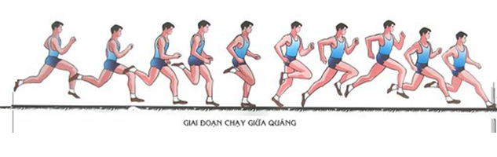  – Nhiệm vụ: Duy trì tốc độ cao đã đạt được ở kết thúc Trong giai đoạn này, kỹ thuật chạy khá ổn định.  Bước chạy là khâu chủ yếu của kỹ thuật chạy trên đường bằng, gồm hai giai đoạn chống và chuyển. Trong giai đoạn chống người thực hiện đạp sau tạo điều kiện chuyển thân về trước.  Giai đoạn chạy giữa quãng quyết định đến thành tích chạy. Giai đoạn chạy giữa quãng chiếm quãng đường dài nhất, kỹ thuật chạy giữa quãng ổn định nhất, cho phép người chạy phát huy tốt nhất tốc độ của mình để đạt thành tích cao.  Bài tập bổ trợ: Động tác nâng cao đùi  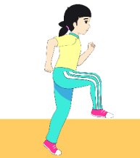  - - Lưu ý: Luôn giữ cổ thẳng, lưng thẳng, hai tay có thể thả thoải mái hay bên hông hoặc có thể nắm bàn tay lại và đặt tay ngang ngực. Hãy luôn siết chặt cơ bụng trong suốt quá trình tập nâng cao chân để tác động làm săn chắc cơ bụng nhiều hơn.  - - Cách hít thở trong bài tập này: Khi nâng đùi lên, bạn thở ra bằng miệng một hơi thật dài còn khi hạ đùi xuống, bạn hít vào bằng mũi.  Tiết 27,28 : Giai đoạn về đích  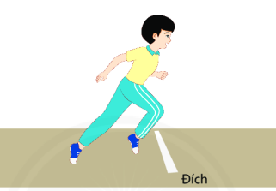  Giai đoạn “Về đích” bắt đầu khi còn cách vạch đích khoản 15m – 20m.  Nhiệm vụ của giai đoạn này là gắng hết sức để chạy với tốc độ cao nhất về đích, nhanh chóng dùng ngực hoặc vai đánh đích, không nhảy chạm đích. Qua đích xong không dừng lại đột ngột, mà chạy giảm dần tốc độ trong 10m – 15m rồi mới dừng lại.  LƯU Ý:  Không "nhảy" về đích, vì sẽ bị chậm – do sau khi nhảy lên, cơ thể chuyển động về trước (bay về trước) chỉ theo quán tính, nên tốc độ chậm dần đều. Sau khi về đích cần chạy tiếp vài bước theo quán tính và giữ thăng bằng để không ngã, không dừng đột ngột và không va chạm với những người cùng về đích.  Bài tập bổ trợ: Động tác đạp sau  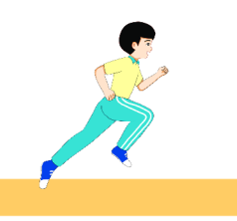  Trong khi chạy chỉ có đạp sau mới tạo ra được lực đẩy chủ yếu để đưa cơ thể về trước. Khi chạy cần đạp sau mạnh (tích cực) đúng góc độ (góc đạp sau: góc giữa cẳng chân với mặt đường chạy); để chạy càng nhanh, góc độ đạp sau càng phải nhỏ và đúng hướng (hướng thẳng về phía trước, không phải là hướng sang 2 bên hoặc khép vào trong).  Bài tập đạp sau giúp cường điệu hoá động tác đạp sau trong khi chạy - không phải ai khi chạy cũng đã có thói quen đạp sau tích cực và đạp đúng.  Bước 2: HS thực hiện nhiệm vụ học tập  - HS lắng nghe hướng dẫn của GV thực hiện các động tác mẫu.  - HS thực hiện động tác theo hiệu lệnh của GV.  Bước 3: Báo cáo kết quả hoạt động và thảo luận  - GV yêu cầu đồng loạt HS thực hiện động tác.  - GV gọi 1-2 HS tập mẫu để HS trong lớp theo dõi, tập theo.  - GV lưu ý quan sát, góp ý, chỉnh sửa cho HS khi thực hiện các động tác.  Bước 4: Đánh giá kết quả, thực hiện nhiệm vụ học tập  GV đánh giá, nhận xét, chuẩn kiến thức, chuyển sang nội dung mới. |  |  | * HS thực hiện các động tác bổ trợ kĩ thuật chạy:  - Căng cơ tay vai trước và sau.  - Nghiêng lườn  - Căng cơ ngực  - Gập thân  - Ép dẻo dọc và ngang  Các kỹ thuật chạy: Chạy bước nhỏ, nâng cao đùi, gót chạm mông, chạy đạp sau, chạy tốc độ.  THỰC HIỆN:  - Bàn chân đặt xuống mặt đường chạy có hoãn xung bằng cách đặt từ nửa trước của bàn chân. Điểm đặt chân thường ở phía trước của điểm dọi trọng tâm cơ thể 30-40cm tuỳ theo đốc độ chạy.  - Tiếp đó chân trước chuyển sang thẳng đứng rồi thành đạp sau. Đồng thời với động tác đạp sau là động tác đưa chân lăng về trước.  - Đùi chân lăng được nâng đủ cao - gần song song với mặt đất.  - Ngay khi chân chống trước chạm mặt đường, vai và hông phải chủ động chuyển về trước (giúp cơ thể chuyển nhanh từ chống trước sang đạp sau). Chuyển động của vai so với hông cũng so le như của tay với chân. Thân trên ngã về trước khoảng 50 độ.  - Chạy nâng cao đùi: hai chân luân phiên thực hiện nâng sao cho đầu gối cao ngang thắt lưng. Đùi vuông góc với cẳng chân và song song với mặt đất. Chân trụ thẳng, tiếp đất bằng nửa trước bàn chân. Thân trên thẳng, hơi ngả ra trước. Hai tay hơi co, đánh phối hợp tụ nhiên.  THỰC HIỆN:  Khi cách đích khoảng 15 - 20m cần tập trung hết sức lực để duy trì tốc độ. Cố tăng độ ngã người về trước để tận dụng hiệu quả đạp sau.  Người chạy hoàn thành cự li 400m khi có một bộ phận của thân trên (trừ đầu, tay) chạm vào mặt phẳng thẳng đứng, chứa vạch đích.  Bởi vậy, ở bước chạy cuối cùng, người chạy phải chủ động gập thân trên về trước để chạm ngực vào dây đích (hoặc mặt phẳng đích) - đây là cách đánh đích bằng ngực. Cũng có thể kết hợp vừa gập thân trên về trước vừa xoay để một vai chạm đích – đây là cách đánh đích bằng vai.  - Chạy đạp sau: Chân trước co, nâng gối cao ngang thắt lưng. Chân sau đạp duỗi thẳng. Hai chân luân phiên thực hiện. Thân trên thẳng, hơi ngả ra trước. Hai tay co, đánh phối hợp tự nhiên.  - Kết thúc đạp sau, cơ thể bay về trước ở tư thế chân sau duỗi thẳng hết các khớp (gối và cổ chân), đùi chân trước song song với mặt đường chạy, 2 tay đánh so le với chân. Bài tập này cũng được dùng để phát triển sức mạnh đạp sau. Có sức mạnh đạp sau tốt sẽ hạn chế được sự giảm sút độ dài bước chạy khi cơ thể đã mệt mỏi.
C. HOẠT ĐỘNG LUYỆN TẬP
Củng cố và luyện tập lại kiến thức đã học thông qua bài tập
Nghe giáo viên hướng dẫn, học sinh thực hiện
Sản phẩm HS thực hiện đúng động tác
Tổ chức thực hiện:
- GV yêu cầu HS luyện tập cá nhân : Tự luyện tập lại các bài tập bổ trợ đã học.
- GV nhận xét, đánh giá và chuẩn kiến thức.
+ GV cần quan sát và kịp thời điều chỉnh, giúp đỡ học sinh trong suốt quá trình thực hiện.
+ Đánh giá bằng mức độ hoàn thiện động tác của học sinh so với yêu cầu cần đạt được đặt ra ban đầu.
D. HOẠT ĐỘNG VẬN DỤNG
Vận dụng các kiến thức, kĩ năng đã học vào thực tiễn.
Nghe giáo viên hướng dẫn, học sinh thực hiện.
HS thực hiện đúng động tác
Tổ chức thực hiện:
- GV yêu cầu HS thực hiện các bài tập bổ trợ vừa học.
- HS tiếp nhận nhiệm vụ, thực hiện và vận dụng vào thực tiễn.
- GV nhận xét, đánh giá và chuẩn kiến thức.
E. KẾT THÚC
- GV hướng dẫn cho HS thả lỏng, hồi tĩnh. Quan sát bài tập thực hành chạy trên địa hình tự nhiên
- Tìm hiểu kỹ thuật chạy bền trên Internet để hiều nhiều hơn về chạy cự ly trung bình.

Mỹ thuật 9 - Tuần 13:
BÀI 3: MÔ PHỎNG MỘT SỐ TÁC PHẨM TIÊU BIỂU CỦA MĨ THUẬT CHÂU Á (Tiết 3)
- HOẠT ĐỘNG 1: NHẬN BIẾT – KHÁM PHÁ
2. HOẠT ĐỘNG 2: TÌM HIỂU - KIẾN TẠO KIẾN THỨC KĨ NĂNG
3. HOẠT ĐỘNG 3: LUYỆN TẬP – SÁNG TẠO
- Bài vẽ họa tiết của HS.
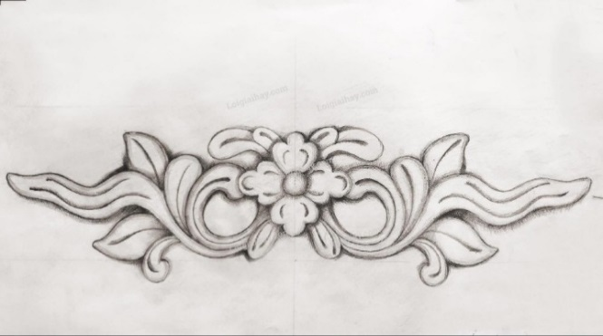
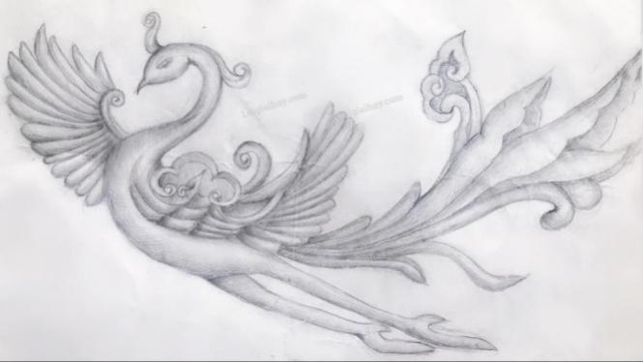

4. HOẠT ĐỘNG 4: VẬN DỤNG VÀ MỞ RỘNG.
- Chép họa tiết hoa văn phù điêu.
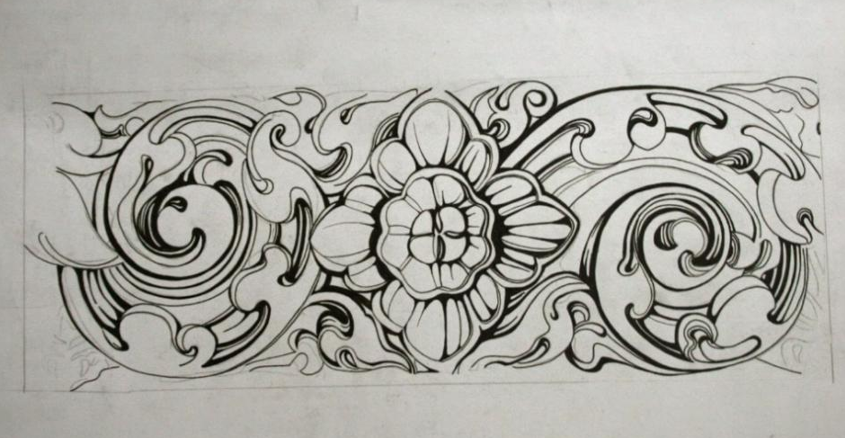
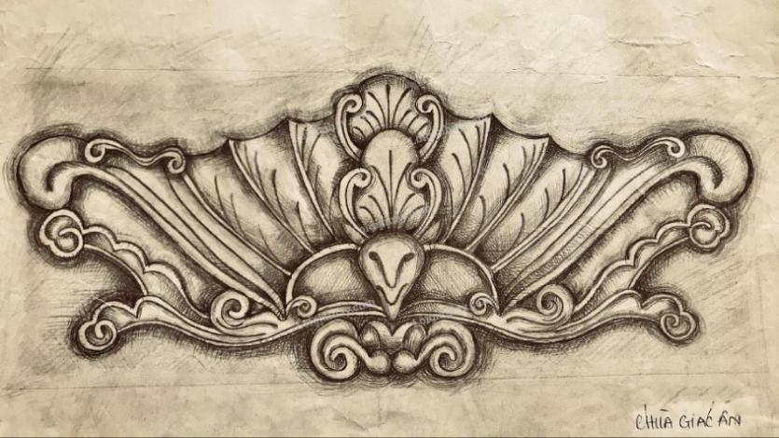
-Sử dụng họa tiết hoa văn phù điêu …trang trí sản phẩm mỹ thuật ứng dụng theo ý thích.
